**Codigo fuente**

package Kernel;  
  
import ArchivosCSV.CSVAlumnos;  
import ArchivosCSV.CSVAsignaturas;  
import ArchivosCSV.CSVMaestros;  
import CreacionSalon.Creador;  
import CreacionSalon.CreadorAbstracto;  
import CreacionSalon.Salon;  
import PersonalAcademico.Academicos;  
import java.io.*;  
import java.util.ArrayList;  
import java.util.Scanner;  
  
public class Modulo {  
  
 public static void main(String[] args) {  
  
 Scanner EscanerCadena = new Scanner(System.*in*);  
 String CSVAlumnos,CSVMaestros,CSVAsignaturas;  
 FileReader ArchivoAlumnos,ArchivoMaestos,ArchivoAsignaturas;  
 ArrayList<Academicos> Alumnos = new ArrayList<>(),Maestros = new ArrayList<>(),Asignaturas = new ArrayList<>();  
  
 System.*out*.printf("Escriba la localizacion del archivo con la informacion de los alumnos:\t");  
 CSVAlumnos = EscanerCadena.nextLine();  
  
 try{  
  
 ArchivoAlumnos = new FileReader(CSVAlumnos);  
 Alumnos = new CSVAlumnos().getInfo(ArchivoAlumnos);  
  
 }catch (IOException e) {  
 System.*out*.println("Archivo de alumnos no encontrador.");  
 System.*exit*(-1);  
 }  
  
 System.*out*.printf("Escriba la localizacion del archivo con la informacion de los maestros:\t");  
 CSVMaestros = EscanerCadena.nextLine();  
  
 try{  
  
 ArchivoMaestos = new FileReader(CSVMaestros);  
 Maestros = new CSVMaestros().getInfo(ArchivoMaestos);  
  
 }catch(IOException e){  
 System.*out*.println("Archivo de maestros no encontrador.");  
 System.*exit*(-1);  
 }  
  
 System.*out*.println("Escriba la localizacion del archivo con la informacion de las asignaturas:\t");  
 CSVAsignaturas = EscanerCadena.nextLine();  
  
 try {  
  
 ArchivoAsignaturas = new FileReader(CSVAsignaturas);  
 Asignaturas = new CSVAsignaturas().getInfo(ArchivoAsignaturas);  
  
 } catch (IOException e) {  
 System.*out*.println("Archivo de asignaturas no encontrado.");  
 System.*exit*(-1);  
 }  
  
 ArrayList<Salon> Salones = *CrearSalones*(Maestros,Asignaturas);  
 *ElegirSalones*(Salones,Alumnos);  
 *CrearArchivos*(Salones);  
  
  
 }  
  
 public static ArrayList<Salon> CrearSalones(ArrayList<Academicos> maestros,ArrayList<Academicos> asignaturas){  
  
 Scanner nuevo = new Scanner(System.*in*);  
 CreadorAbstracto creator = new Creador();  
 String EleccionMaestro;  
 ArrayList<Salon> Salones = new ArrayList<>();  
  
 for(Academicos asignatura : asignaturas){  
  
 System.*out*.printf("Seleccione un maestro para: "+ asignatura.getNombres() + "\n");  
  
 for(Academicos maestro : maestros){  
 System.*out*.println(maestro.getNombres()+ " " + maestro.getApellido1()+ " " +maestro.getApellido2());  
 }  
  
 EleccionMaestro = nuevo.nextLine();  
  
 for(Academicos maestro : maestros){  
 if(EleccionMaestro.equalsIgnoreCase(maestro.getNombres()+ " " + maestro.getApellido1()+ " " +maestro.getApellido2())){  
  
 Salones.add(creator.Crear(asignatura,maestro,asignatura.getLicenciatura()));  
  
 }  
 }  
  
 }  
  
 return Salones;  
 }  
  
 public static void ElegirSalones(ArrayList<Salon> Salones, ArrayList<Academicos> Alumnos){  
  
 String Contador= "0";  
 Scanner nuevo = new Scanner(System.*in*);  
  
 for(Salon salon : Salones){  
  
 do{  
  
 System.*out*.println("Seleccione los alumnos para la asignatura: " + salon.Asignatura.getNombres() + ", escriba -1 cuando termine");  
  
 for(Academicos alumno : Alumnos){  
 System.*out*.println(alumno.getNombres() + " " + alumno.getApellido1() + " " + alumno.getApellido2());  
 }  
  
 Contador = nuevo.nextLine();  
  
 for(Academicos alumno : Alumnos){  
 if(Contador.equalsIgnoreCase(alumno.getNombres() + " " + alumno.getApellido1() + " " + alumno.getApellido2())){  
 salon.getAlumnos().add(alumno);  
 }  
 }  
  
 }while(!Contador.equalsIgnoreCase("-1"));  
  
 }  
  
 }  
  
 public static void CrearArchivos(ArrayList<Salon> Salones){  
 try {  
  
 FileWriter newfilewriter = new FileWriter("AlumnosMaestros.txt",true);  
 BufferedWriter newbuffered = new BufferedWriter(newfilewriter);  
 PrintWriter printer = new PrintWriter(newbuffered);  
  
 for (Salon salon : Salones) {  
 printer.println(salon.getAsignatura().getNombres() + "," + salon.getMaestro().getNombres() + " " + salon.getMaestro().getApellido1());  
 printer.flush();  
 }  
  
 printer.close();  
  
 newfilewriter = new FileWriter("ClasesAlumnos.txt",true);  
 newbuffered = new BufferedWriter(newfilewriter);  
 printer = new PrintWriter(newbuffered);  
  
 for (Salon salon : Salones) {  
 printer.print(salon.getAsignatura() + ",");  
  
 for(Academicos alumnos: salon.getAlumnos()){  
 printer.print(alumnos.getNombres() + ",");  
 }  
 printer.flush();  
 printer.print("\n");  
 }  
  
 printer.close();  
  
 }catch(Exception e){  
 e.printStackTrace();  
 }  
 }  
  
}

package ArchivosCSV;  
  
import PersonalAcademico.Academicos;  
  
import java.io.*;  
import java.util.ArrayList;  
  
public abstract class ArchivoCSV {  
  
 public abstract ArrayList<Academicos> getInfo(FileReader Url) throws IOException;  
  
}

package ArchivosCSV;  
  
import PersonalAcademico.Academicos;  
import PersonalAcademico.Alumno;  
import java.io.*;  
import java.util.ArrayList;  
  
public class CSVAlumnos extends ArchivoCSV {  
  
 @Override  
 public ArrayList<Academicos> getInfo(FileReader Url)throws IOException {  
  
 ArrayList<Academicos> Alumnos = new ArrayList<>();  
 BufferedReader Lector = new BufferedReader(Url);  
 String Linea;  
  
 Lector.readLine();  
  
 while((Linea = Lector.readLine()) != null){  
  
 String[] data = Linea.split(",");  
  
 Alumnos.add(new Alumno(Integer.*parseInt*(data[0]),data[1],data[2],data[3],data[4]));  
  
 }  
  
 return Alumnos;  
 }  
}

package ArchivosCSV;  
  
import PersonalAcademico.Academicos;  
import PersonalAcademico.Asignatura;  
import java.io.BufferedReader;  
import java.io.FileReader;  
import java.io.IOException;  
import java.util.ArrayList;  
  
public class CSVAsignaturas extends ArchivoCSV{  
  
 @Override  
 public ArrayList<Academicos> getInfo(FileReader Url)throws IOException {  
  
 ArrayList<Academicos> Asignaturas = new ArrayList<>();  
 BufferedReader Lector = new BufferedReader(Url);  
 String Linea;  
  
 Lector.readLine();  
  
 while((Linea = Lector.readLine()) != null){  
  
 String[] data = Linea.split(",");  
  
 Asignaturas.add(new Asignatura(Integer.*parseInt*(data[0]),data[1],data[2]));  
  
 }  
  
 return Asignaturas;  
  
 }  
  
}

package ArchivosCSV;  
  
import PersonalAcademico.Academicos;  
import PersonalAcademico.Asignatura;  
import PersonalAcademico.Maestro;  
  
import java.io.BufferedReader;  
import java.io.FileReader;  
import java.io.IOException;  
import java.util.ArrayList;  
  
public class CSVMaestros extends ArchivoCSV {  
  
 @Override  
 public ArrayList<Academicos> getInfo(FileReader Url) throws IOException {  
  
 ArrayList<Academicos> Maestros = new ArrayList<>();  
 BufferedReader Lector = new BufferedReader(Url);  
 String Linea;  
  
 Lector.readLine();  
  
 while((Linea = Lector.readLine()) != null){  
  
 String[] data = Linea.split(",");  
  
 Maestros.add(new Maestro(Integer.*parseInt*(data[0]),data[1],data[2],data[3]));  
  
 }  
  
 return Maestros;  
 }  
  
}

package PersonalAcademico;  
  
public interface Academicos {  
  
 public abstract void setId(int Id);  
 public abstract void setApellido1(String Apellido1);  
 public abstract void setApellido2(String Apellido2);  
 public abstract void setNombres(String Nombres);  
 public abstract void setLicenciatura(String Licenciatura);  
 public abstract int getId();  
 public abstract String getApellido1();  
 public abstract String getApellido2();  
 public abstract String getNombres();  
 public abstract String getLicenciatura();  
  
}

package PersonalAcademico;  
  
public class Alumno implements Academicos{  
  
 private int Id;  
 private String Apellido1;  
 private String Apellido2;  
 private String Nombres;  
 private String Licenciatura;  
  
 public Alumno(int Id,String Apellido1,String Apellido2, String Nombres,String Licenciatura) {  
 this.Id = Id;  
 this.Apellido1 = Apellido1;  
 this.Apellido2 = Apellido2;  
 this.Nombres = Nombres;  
 this.Licenciatura = Licenciatura;  
 }  
  
 @Override  
 public void setId(int Id) {  
 this.Id = Id;  
 }  
  
 @Override  
 public void setApellido1(String Apellido1) {  
 this.Apellido1 = Apellido1;  
 }  
  
 @Override  
 public void setApellido2(String Apellido2) {  
 this.Apellido2 = Apellido2;  
 }  
  
 @Override  
 public void setNombres(String Nombres) {  
 this.Nombres = Nombres;  
 }  
  
 @Override  
 public void setLicenciatura(String Licenciatura) {  
 this.Licenciatura = Licenciatura;  
 }  
  
 @Override  
 public int getId() {  
 return Id;  
 }  
  
 @Override  
 public String getApellido1() {  
 return Apellido1;  
 }  
  
 @Override  
 public String getApellido2() {  
 return Apellido2;  
 }  
  
 @Override  
 public String getNombres() {  
 return Nombres;  
 }  
  
 @Override  
 public String getLicenciatura() {  
 return Licenciatura;  
 }  
  
}

package PersonalAcademico;  
  
public class Asignatura implements Academicos {  
  
 private int Id;  
 private String Nombres;  
 private String Licenciatura;  
  
 public Asignatura(int Id, String Nombres,String Licenciatura) {  
 this.Id = Id;  
 this.Nombres = Nombres;  
 this.Licenciatura = Licenciatura;  
 }  
  
 @Override  
 public void setId(int Id) {  
 this.Id = Id;  
 }  
  
 @Override  
 public void setApellido1(String Apellido1) {  
 }  
  
 @Override  
 public void setApellido2(String Apellido2) {  
 }  
  
 @Override  
 public void setNombres(String Nombres) {  
 this.Nombres = Nombres;  
 }  
  
 @Override  
 public void setLicenciatura(String Licenciatura) {  
 }  
  
 @Override  
 public int getId() {  
 return Id;  
 }  
  
 @Override  
 public String getApellido1() { return null; }  
  
 @Override  
 public String getApellido2() { return null; }  
  
 @Override  
 public String getNombres() {  
 return Nombres;  
 }  
  
 @Override  
 public String getLicenciatura() {  
 return Licenciatura;  
 }

package PersonalAcademico;  
  
public class Maestro implements Academicos {  
  
 private int Id;  
 private String Apellido1;  
 private String Apellido2;  
 private String Nombres;  
  
 public Maestro(int Id,String Apellido1,String Apellido2, String Nombres) {  
 this.Id = Id;  
 this.Apellido1 = Apellido1;  
 this.Apellido2 = Apellido2;  
 this.Nombres = Nombres;  
 }  
  
 @Override  
 public void setId(int Id) {  
 this.Id = Id;  
 }  
  
 @Override  
 public void setApellido1(String Apellido1) {  
 this.Apellido1 = Apellido1;  
 }  
  
 @Override  
 public void setApellido2(String Apellido2) {  
 this.Apellido2 = Apellido2;  
 }  
  
 @Override  
 public void setNombres(String Nombres) {  
 this.Nombres = Nombres;  
 }  
  
 @Override  
 public void setLicenciatura(String Licenciatura) {  
 }  
  
 @Override  
 public int getId() {  
 return Id;  
 }  
  
 @Override  
 public String getApellido1() {  
 return Apellido1;  
 }  
  
 @Override  
 public String getApellido2() {  
 return Apellido2;  
 }  
  
 @Override  
 public String getNombres() {  
 return Nombres;  
 }  
  
 @Override  
 public String getLicenciatura() {  
 return null;  
 }  
  
}

package CreacionSalon;  
  
import PersonalAcademico.Academicos;  
  
public class Creador extends CreadorAbstracto {  
  
 @Override  
 public Salon Crear(Academicos asignatura,Academicos maestro,String licenciatura) {  
  
 Salon NuevoSalon;  
  
 switch(licenciatura){  
  
 case *Lis*:  
 NuevoSalon = new SalonLis(asignatura, maestro, licenciatura);  
 break;  
 case *Lic*:  
 NuevoSalon = new SalonLic(asignatura, maestro, licenciatura);  
 break;  
 case *Lcc*:  
 NuevoSalon = new SalonLcc(asignatura, maestro, licenciatura);  
 break;  
 default:  
 NuevoSalon = null;  
  
 }  
  
 return NuevoSalon;  
 }  
}

package CreacionSalon;  
  
import PersonalAcademico.Academicos;  
  
public abstract class CreadorAbstracto {  
  
 public static final String *Lis* = "LIS";  
 public static final String *Lic* = "LIC";  
 public static final String *Lcc* = "LCC";  
  
 public abstract Salon Crear(Academicos asignatura,Academicos maestro,String licenciatura);  
}

package CreacionSalon;  
  
import PersonalAcademico.Academicos;  
import PersonalAcademico.Alumno;  
import PersonalAcademico.Asignatura;  
import PersonalAcademico.Maestro;  
  
import java.util.ArrayList;  
  
public abstract class Salon {  
  
 public Academicos Asignatura;  
 public Academicos Maestro;  
 public ArrayList<Academicos> Alumnos;  
 public String Licenciatura;  
  
 public Salon(Academicos asignatura, Academicos maestro, String licenciatura) {  
 Asignatura = asignatura;  
 Maestro = maestro;  
 Alumnos = new ArrayList<>();  
 Licenciatura = licenciatura;  
 }  
  
 public Academicos getAsignatura() {  
 return Asignatura;  
 }  
  
 public void setAsignatura(Academicos asignatura) {  
 Asignatura = asignatura;  
 }  
  
 public Academicos getMaestro() {  
 return Maestro;  
 }  
  
 public void setMaestro(Academicos maestro) {  
 Maestro = maestro;  
 }  
  
 public ArrayList<Academicos> getAlumnos() {  
 return Alumnos;  
 }  
  
 public void setAlumnos(ArrayList<Academicos> alumnos) {  
 Alumnos = alumnos;  
 }  
  
 public String getLicenciatura() {  
 return Licenciatura;  
 }  
  
 public void setLicenciatura(String licenciatura) {  
 Licenciatura = licenciatura;  
 }  
}

package CreacionSalon;  
  
import PersonalAcademico.Academicos;  
import PersonalAcademico.Alumno;  
import PersonalAcademico.Asignatura;  
import PersonalAcademico.Maestro;  
  
import java.util.ArrayList;  
  
public class SalonLcc extends Salon {  
  
  
 public SalonLcc(Academicos asignatura, Academicos maestro, String licenciatura) {  
 super(asignatura, maestro, licenciatura);  
 }  
}

package CreacionSalon;  
  
import PersonalAcademico.Academicos;  
import PersonalAcademico.Alumno;  
import PersonalAcademico.Asignatura;  
import PersonalAcademico.Maestro;  
  
import java.util.ArrayList;  
  
public class SalonLic extends Salon {  
  
  
 public SalonLic(Academicos asignatura, Academicos maestro, String licenciatura) {  
 super(asignatura, maestro, licenciatura);  
 }  
}

package CreacionSalon;  
  
import PersonalAcademico.Academicos;  
import PersonalAcademico.Alumno;  
import PersonalAcademico.Asignatura;  
import PersonalAcademico.Maestro;  
  
import java.util.ArrayList;  
  
public class SalonLis extends Salon {  
  
 public SalonLis(Academicos asignatura, Academicos maestro, String licenciatura) {  
 super(asignatura, maestro, licenciatura);  
 }  
}

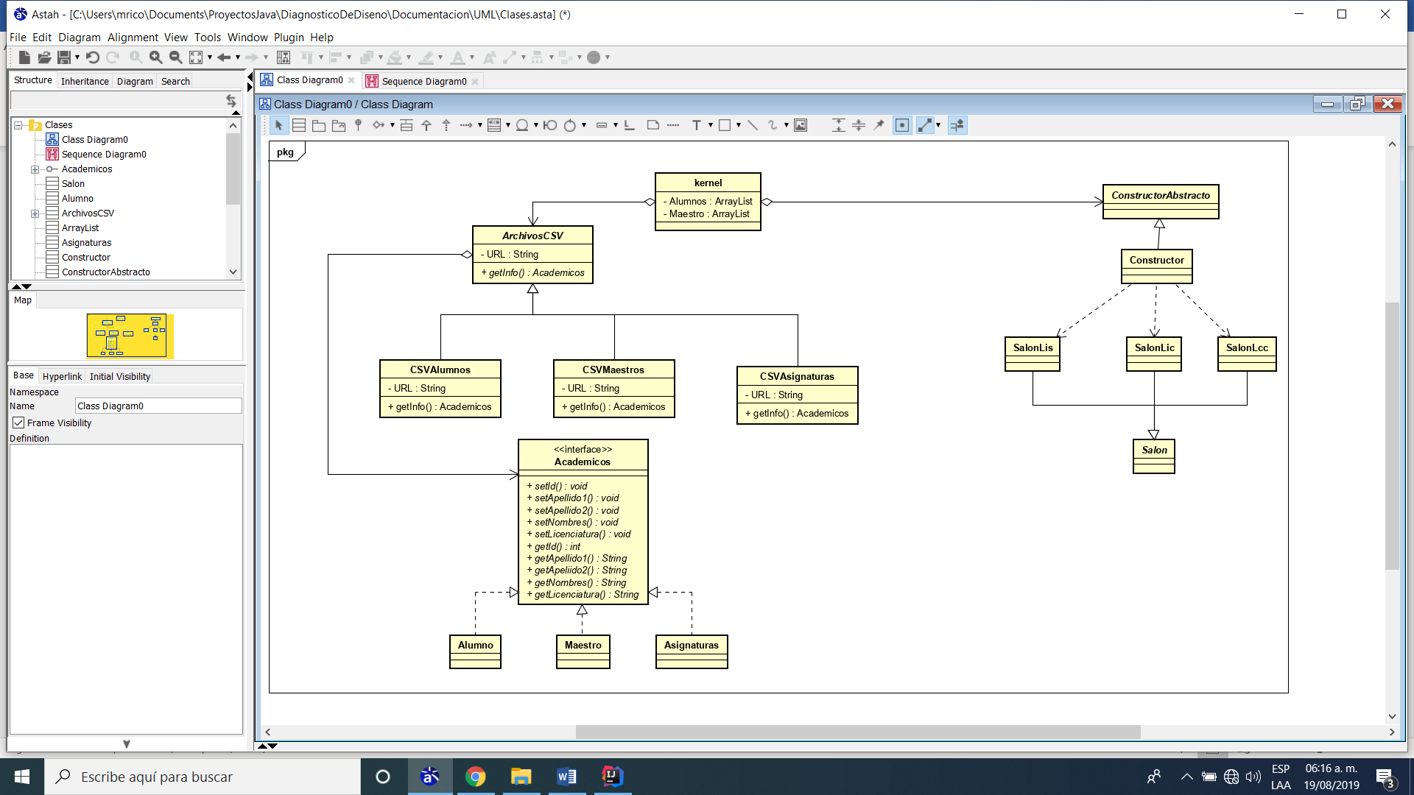UML

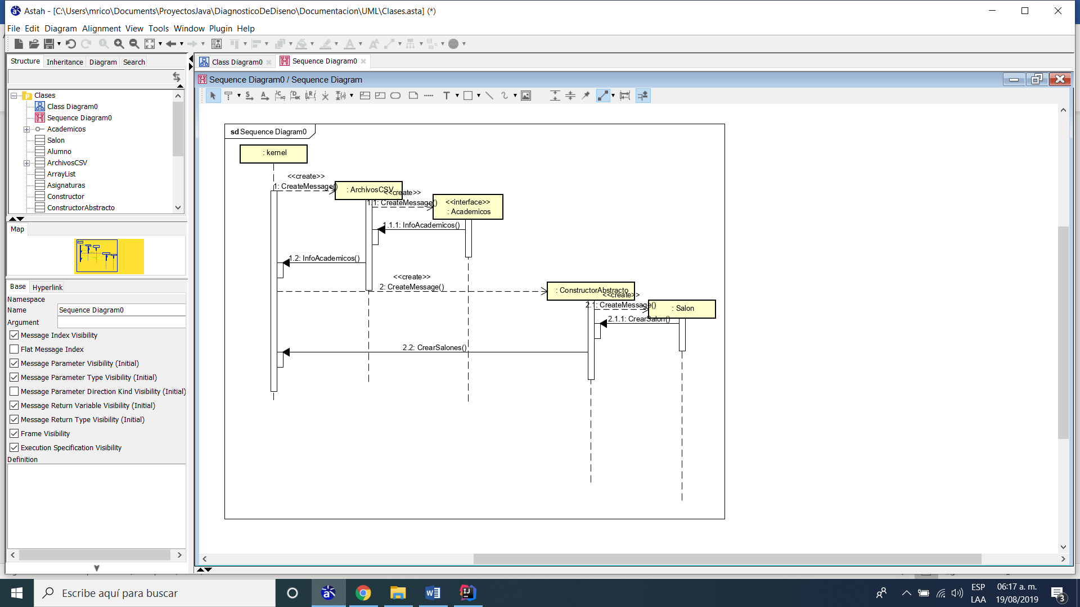

Pantallas

